Регистрация в ГИС ЖКХ

Пройти по ссылке: https://dom.gosuslugi.ru/
Или набрать в любом поисковике: ГИС ЖКХ
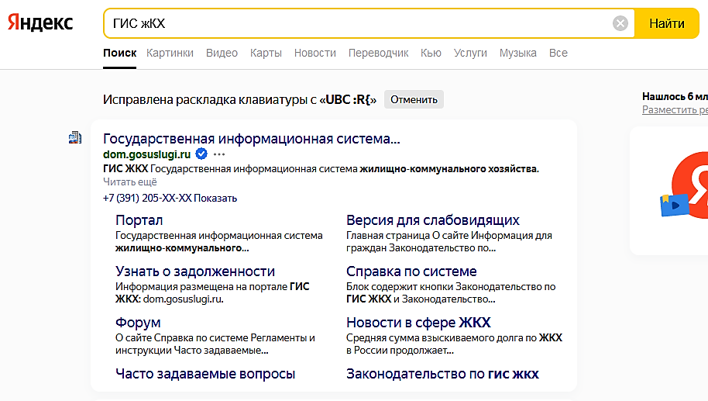
Нажать на «Войти».

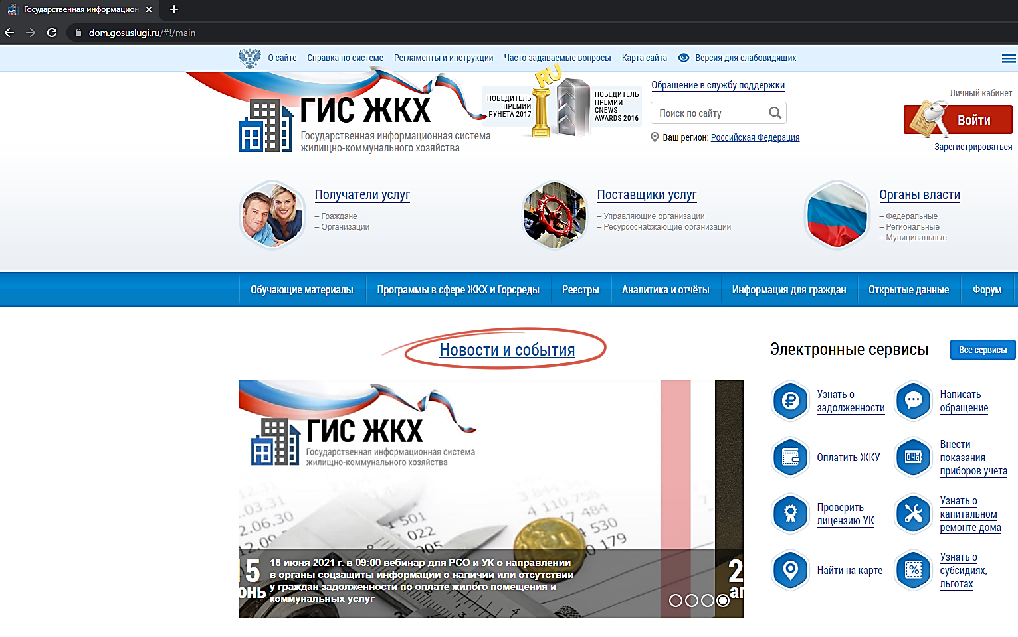

Ввести логин и пароль от учётной записи на «Госуслугах»

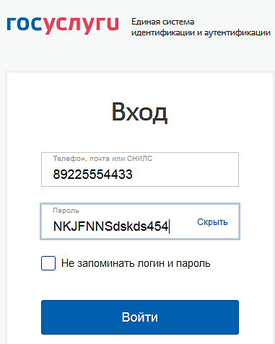
После чего попадаете в личный кабинет ГИС ЖКХ, где надо поставить «галочку» принятии условия. Пользовательского соглашения от собственного имени и нажать «Войти».
